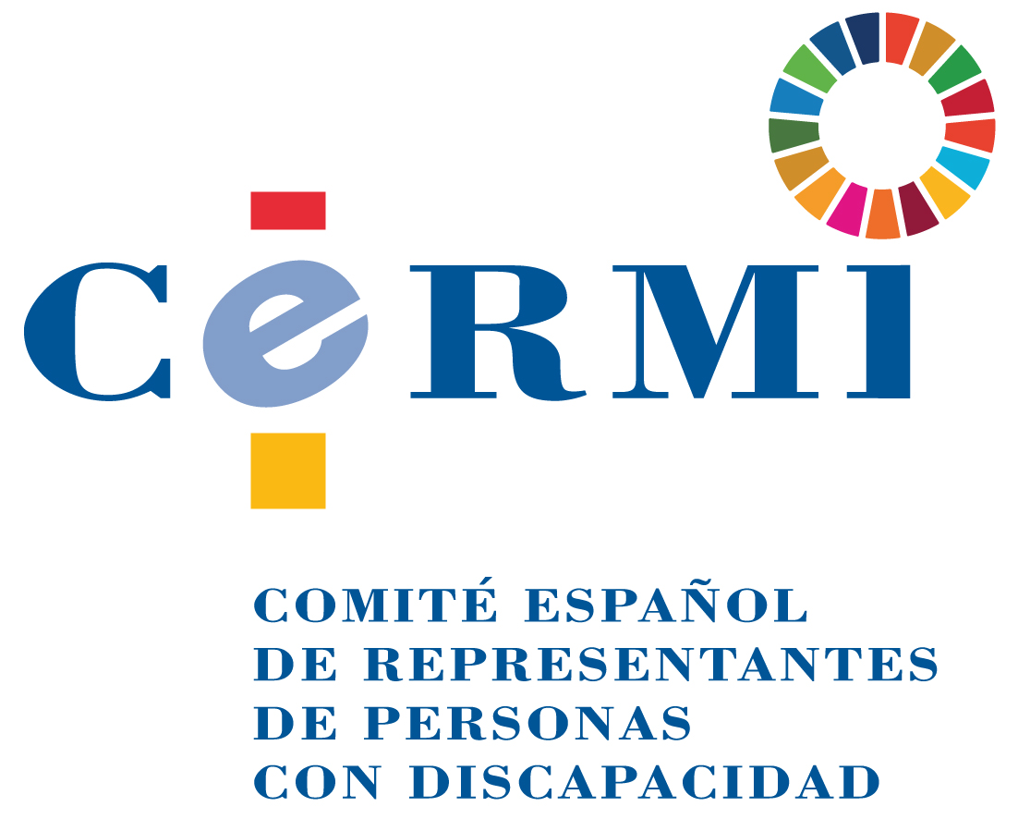

INFORME DE APORTACIONES DEL CERMI A LA CONSULTA PÚBLICA PREVIA SOBRE EL ANTEPROYECTO DE LEY DE MEDIDAS PARA LA EQUIDAD, UNIVERSALIDAD Y COHESIÓN DEL SISTEMA NACIONAL DE SALUD

Desde el Comité Español de Representantes de Personas con Discapacidad (CERMI), la plataforma cívica unitaria de representación, acción y defensa de la personas con discapacidad y sus familias, formulamos la siguiente aportación para ser considera e incluida en el texto final resultante, en el trámite de consulta pública previa del Anteproyecto de Ley de Medidas para al Equidad, Universalidad y Cohesión del Sistema Nacional de Salud, a saber:

La nueva Ley, ahora en preparación, debe contener una mención expresa a la vigencia de lo dispuesto, en relación con la asistencia sanitaria de las personas con discapacidad, en el Texto Refundido la Ley General de Derechos de las Personas con Discapacidad y de su Inclusión Social, aprobado por Real Decreto Legislativo 1/2013, de 29 de noviembre, en concreto en sus artículos 8 y 9, así como en el Real Decreto 383/1984, de 1 de febrero, por el que se establece y regula el sistema especial de prestaciones sociales y económicas previsto en la Ley 13/1982, de 7 de abril.

Se trataría de llevar a sede legal, como garantía y cautela de que este marco legal de protección a las personas con discapacidad en materia de salud no será mermado, lo establecido en la Disposición adicional sexta sobre “Asistencia sanitaria a las personas con discapacidad”, del Real Decreto 1192/2012, de 3 de agosto, por el que se regula la condición de asegurado y de beneficiario a efectos de la asistencia sanitaria en España, con cargo a fondos públicos, a través del Sistema Nacional de Salud, que dice: “En relación con la asistencia sanitaria a las personas con discapacidad seguirá siendo de aplicación lo dispuesto en la Ley 13/1982, de 7 de abril, de integración social de los minusválidos y el Real Decreto 383/1984, de 1 de febrero, por el que se establece y regula el sistema especial de prestaciones sociales y económicas previsto en la citada ley”.

Dado que la Ley 13/1982, de 7 de abril, ha sido derogada, y sustituida por la Ley General de Derechos de las Personas con Discapacidad y de su Inclusión Social (2013), se ha de actualizar la referencia a la que está vigente. Hay que llamar la atención sobre que el Real Decreto 383/1984, de 1 de febrero, sigue en plena vigencia, por lo que se mantendría la mención.

2 de noviembre de 2020.

CERMI
www.cermi.es

